프로토콜 정의서

[채팅 프로젝트]

<목 차>

1. Protocol Overview 3

1.1 구성도 3

2. 프레임 상세 구조 4

2.1 로그인 요청 4

2.2 로그인 응답 – 성공 4

2.3 로그인 응답 - 실패 5

2.4 회원가입 요청 5

2.5 회원가입 응답 - 성공 6

2.6. 회원가입 응답 – 실패 6

2.7 대화 창 입장 요청 7

2.8 대화 창 입장 응답 - 성공 7

2.9 대화 창 입장 응답 – 실패 8

2.10 대화 창 퇴장 요청 8

2.11 대화 창 퇴장 응답 - 성공 9

2.12 대화 창 퇴장 응답 – 실패 9

2.13 메시지 전송 10

2.14 메시지 응답 10

1. Protocol Overview

본 문서는 채팅 프로젝트의 클라이언트와 서버의 통신 규약을 정의한다

* 1. 구성도

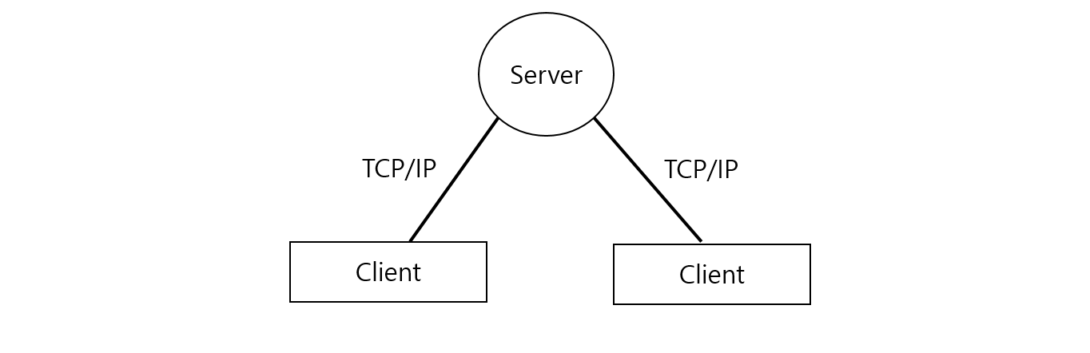

* + 1. 서버

1. 다중 클라이언트 통신 기능
2. 로그인 기능
3. 회원가입 기능
4. 입장 기능
5. 퇴장 기능
6. 메시지 기능
   * 1. 클라이언트
7. 서버 통신 기능
8. 통신 프로토콜
9. 로그인 및 회원가입 기능
10. 프레임 상세 구조

2.1 로그인 요청

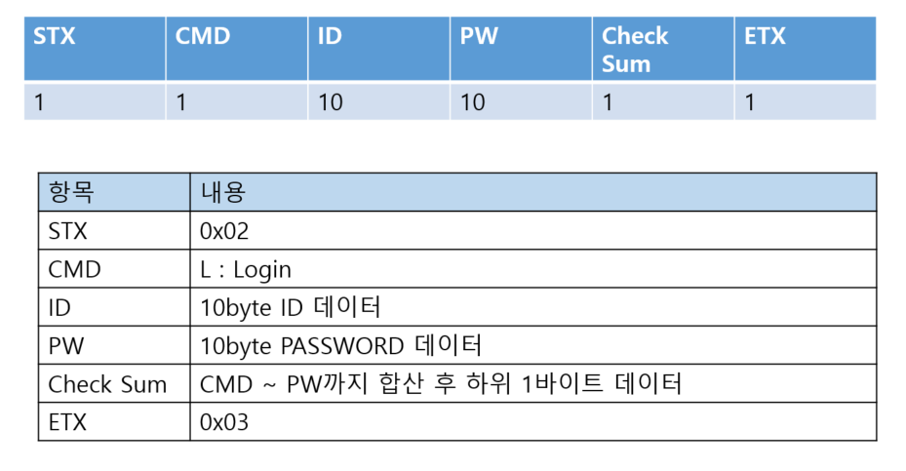

Check Sum

2.2 로그인 응답 – 성공

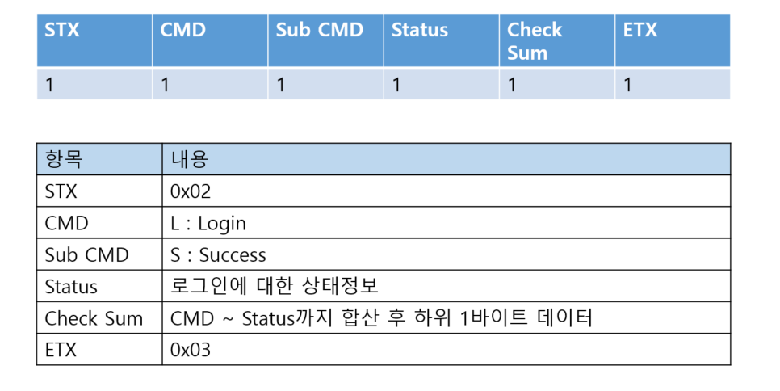

Check Sum

2.3 로그인 응답 - 실패

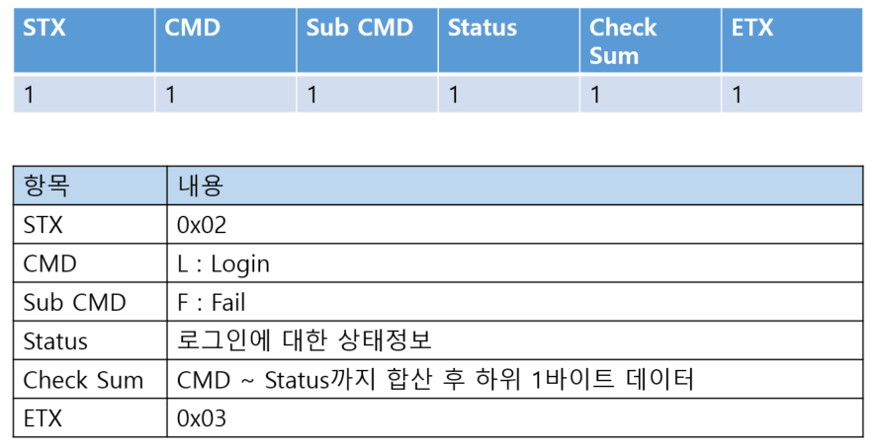

Check Sum

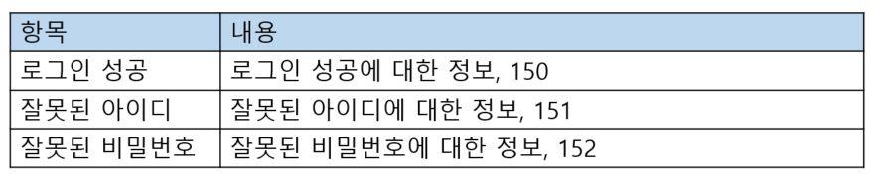

2.4 회원가입 요청

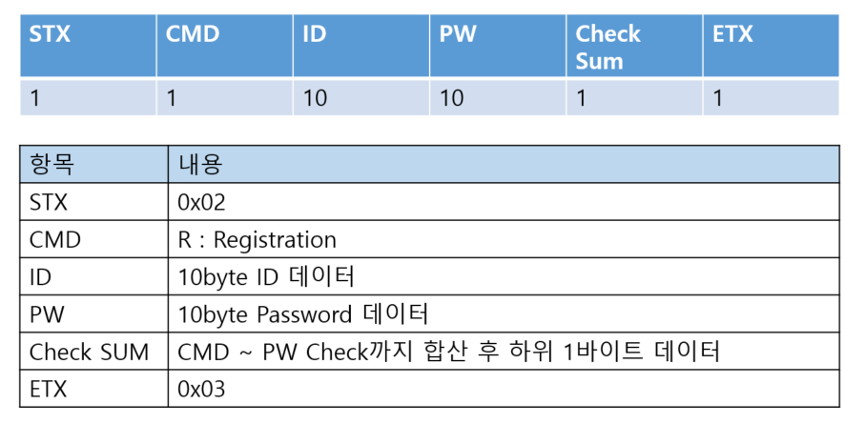

Check Sum

2.5 회원가입 응답 - 성공

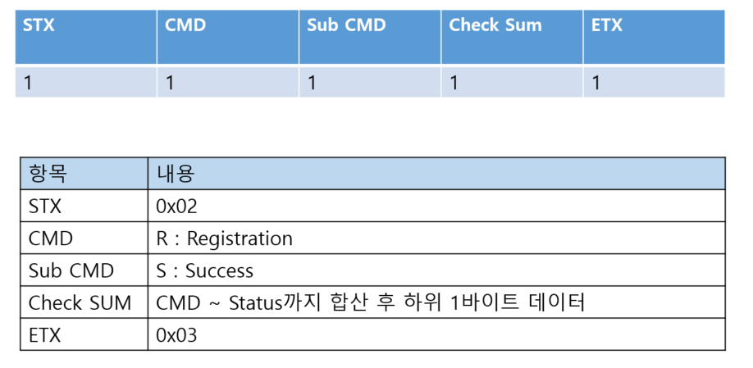

Check Sum

2.6. 회원가입 응답 – 실패

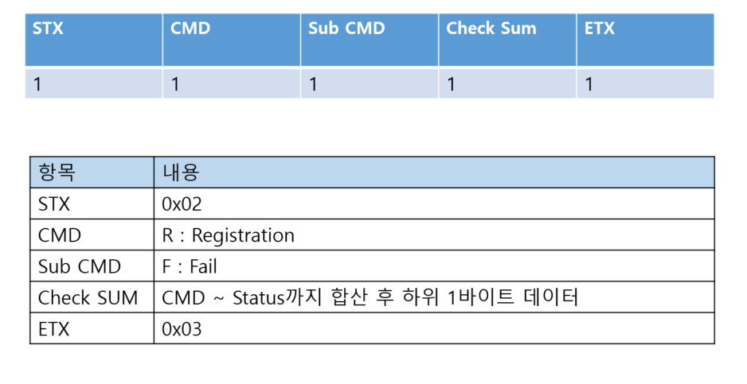

Check Sum

2.7 대화 창 입장 요청

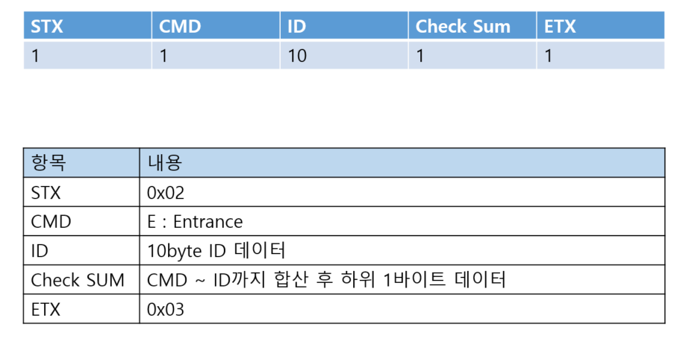

Check Sum

2.8 대화 창 입장 응답 - 성공

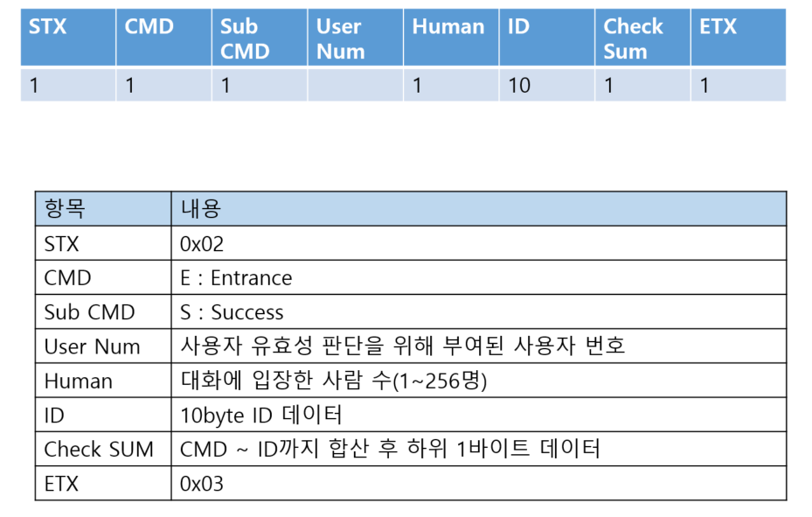

Check Sum

1

2.9 대화 창 입장 응답 – 실패

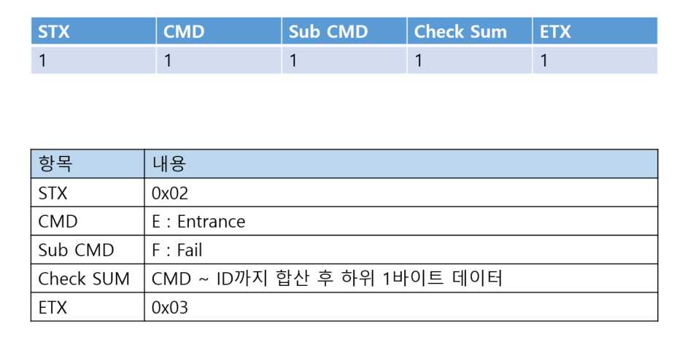

Check Sum

2.10 대화 창 퇴장 요청

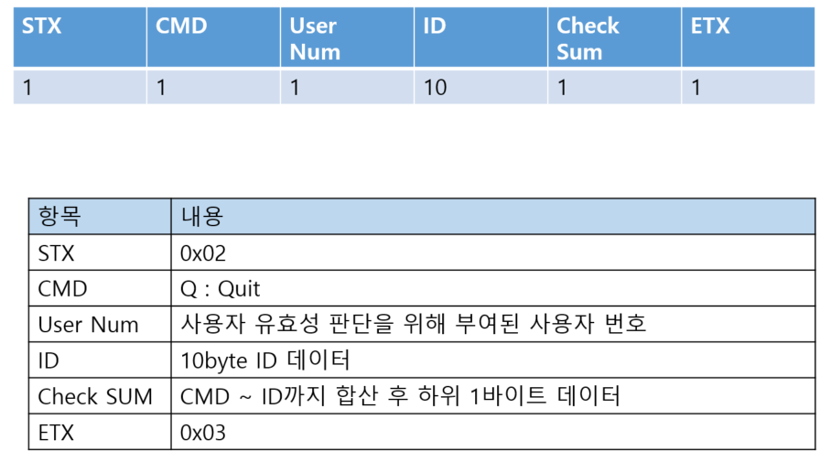

Check Sum

2.11 대화 창 퇴장 응답 - 성공

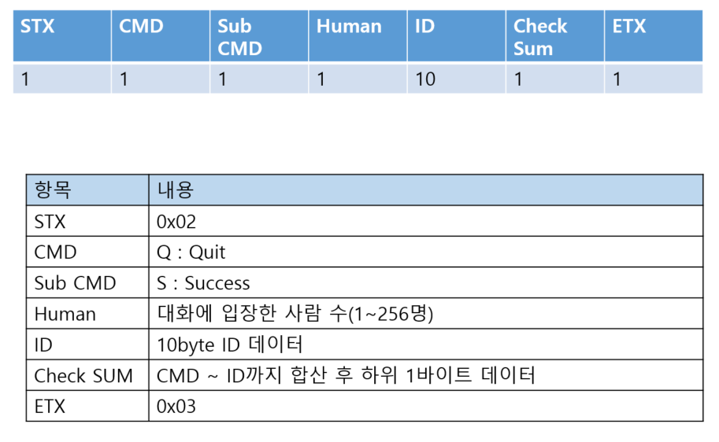

Check Sum

2.12 대화 창 퇴장 응답 – 실패

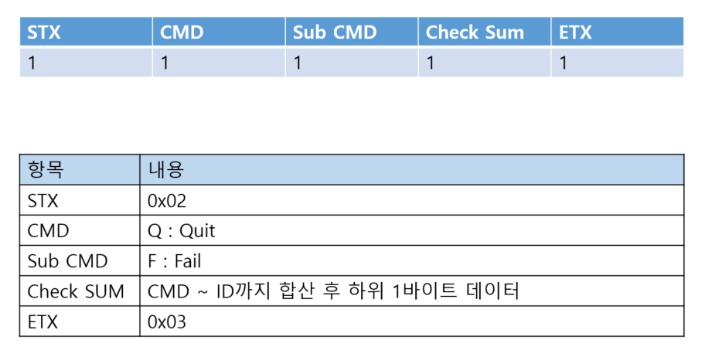

Check Sum

2.13 메시지 전송

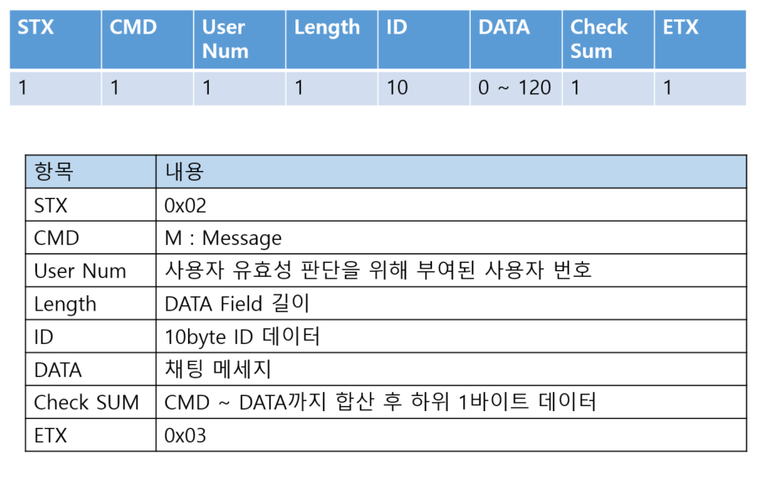

Check Sum

2.14 메시지 응답

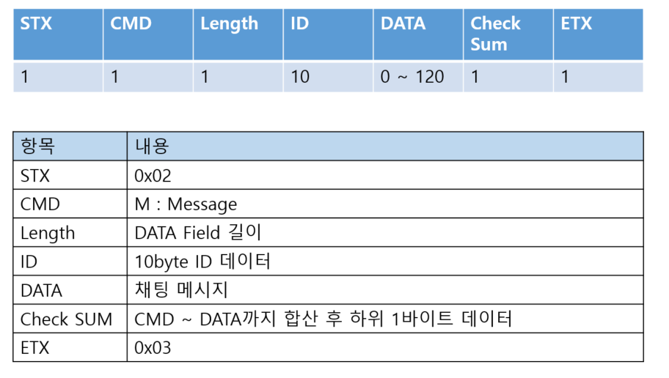

Check Sum